**SEGUICI**

PASQUA IN TOUR

*MADRID - GRANADA- CORDOVA - SIVIGLIA - TOLEDO*

**DAL 27 MARZO AL 2 APRILE 2024**

**7 GIORNI - 6 NOTTI**

**€ 1050**

QUOTA PER PERSONA/BASE DOPPIA

TRATTAMENTO 6 COLAZIONI, 4 CENE, 2 PRANZI

LA QUOTA COMPRENDE

* Volo a/r da Roma in classe economica con bagaglio da stiva
* 6 notti in hotel 4*
* 6 colazioni a buffet, 4 cene e 2 pranzi in hotel
* Trasferimenti collettivi in bus GT per l’intera durata del tour
* Accompagnatore solo in Italiano
* Guida locale a : Madrid, Toledo, Siviglia, Cordova, Granada

SUPPLEMENTI E RIDUZIONI

* Supplemento doppia uso singola: € 460
* Riduzione 3°letto bambino fino a 11 anni: € 180
* Riduzione 3° letto adulto: € 40
* Biglietto d’ingresso più audioguida per l’Alhambra: € 40/p.p

LA QUOTA NON COMPRENDE

* Tasse aeroportuali € 159 pp
* Extra personali e pasti non menzionati
* Pacchetto tickets d’ingresso € 63 pp da pagare alla prenotazione (include: Cordova Moschea-Cattedrale, Granada Cattedrale- Cappella Reale, Siviglia Cattedrale, Toledo Cattedrale, St. Tomè, Sinagoga St.a Maria La Blanca, radioguide auricolari)
* Biglietto di ingresso e audioguida Alhambra € 40 pp
* Quota apertura pratica € 40 pp (inclusa assicurazione medico/bagaglio)
* Assicurazione annullamento obbligatoria 59€ per persona

OPERATIVI VOLI:

ANDATA: 27/03/24 ROMA MADRID 11,55-14,35 RITORNO: 02/04/24 MADRID ROMA 21,35-00,05+1

*** soggetti a modifica fino ad emissione biglietteria

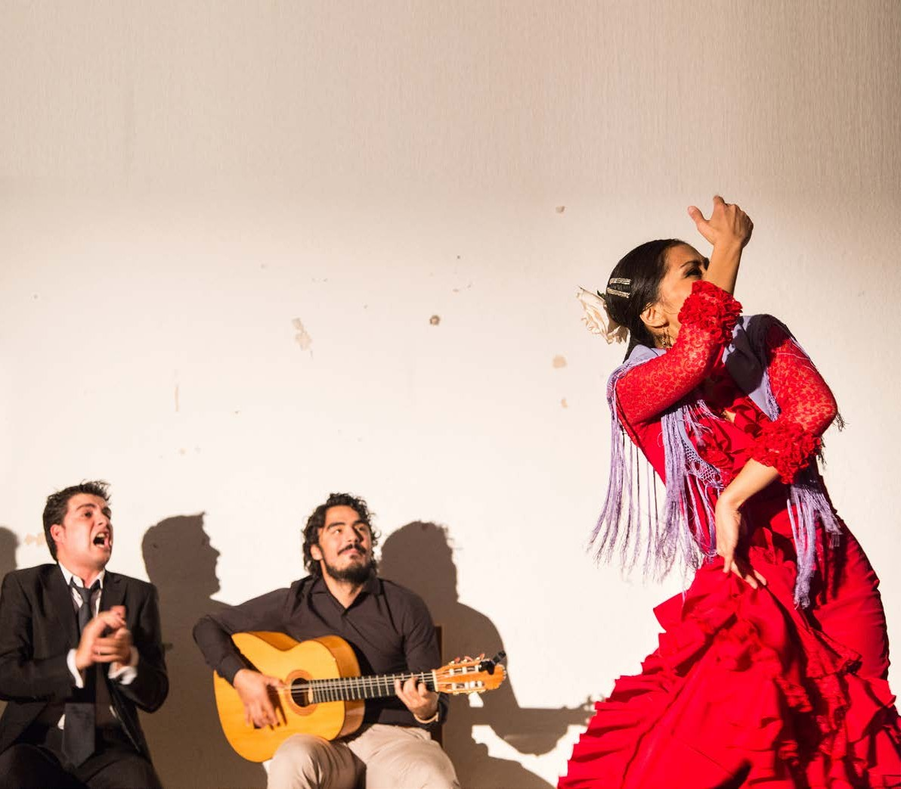

**PARTENZA DI GRUPPO MINIMO 20 PAX**

*** l’ordine delle visite potrà essere cambiato per esigenze organizzative senza modificare i contenuti

del programma



PASQUA IN TOUR MADRID E ANDALUSIA PARTENZA DEL 27 MARZO

PROGRAMMA DI VIAGGIO

1° Giorno - 27/03/24 - MADRID

Arrivo in hotel. Incontro con gli altri partecipanti e la guida alle ore 20:30. Cena e pernottamento.

2º Giorno - 28/03/24 - MADRID – GRANADA

Prima colazione. Mattina dedicata alla visita panoramica della città. Inizieremo con la “Madrid degli Asburgo”, (la dinastia che regnò dal XVI all’inizio del XVIII sec.) il cuore storico più antico della città, Plaza Mayor, la piazza principale e Plaza della Villa (comune). Continueremo nella “Madrid dei Borboni” che segue gli sviluppi urbanistici dal XVIII e XIX secolo: le fontane (Cibeles, Neptuno) lungo la Castellana, asso principale nord-sud della città. Proseguimento per Granada attraverso Castilla La Mancha, regione dove la caratteristica principale sono i mulini a vento che sembrano ancora aspettare Don Chisciotte. Arrivo a Granada. Tempo a disposizione per passeggiare per la città e presenziare alcune delle processioni. Cena e pernottamento.

3º Giorno - 29/03/24 - GRANADA

Prima colazione. In mattinata visita guidata della città visitando la Cattedrale, capolavoro del Rinascimento in Spagna. Dopo visiteremo la Cappella Reale, con il sepolcro scultoreo dei Rei Cattolici. Proseguiremo verso una zona che permette di ammirare dall’esterno l’Alhambra per una intensa spiegazione di questo bel monumento e della sua importanza storica; una volta palazzo reale e fortezza dei re Naziridi, testimonianza dello splendore del periodo medievale musulmano della città (la visita terminerà al massimo alle 13 ore). Pranzo in hotel. Pomeriggio libero (chi acquisterà il biglietto d’ingresso potrà visitare l’Alhambra individualmente, senza guida, anche se sono disponibili audioguide in italiano, chiedere al suo agente di viaggio) *. E soprattutto presenziare alcune delle più spettacolare ‘’processioni’’ che rimangono anche durante la sera e tutta la notte. Pernottamento.

4º Giorno - 30/03/24 - GRANADA – CORDOVA – SIVIGLIA

Prima colazione. In mattinata partenza per Cordova, per visita guidata della città, dove visiteremo la più bella moschea medievale, il quartiere ebraico ricco di stradine e piazzette e pieno di sapore. Arrivo a Siviglia e tempo libero per vedere le manifestazioni religiose. Cena e pernottamento.

5º Giorno - 31/03/24 - SIVIGLIA

Prima colazione. In mattinata visita guidata della città dove vedremo il bellissimo e caratteristico quartiere di Santa Cruz, il parco di Maria Luisa con la Piazza Spagna, etc **. Pranzo in hotel. Tempo libero per assistere alle manifestazioni religiose della ‘’domenica di Resurrezione’’. Pernottamento.

6º Giorno - 01/04/24 -TOLEDO

Prima colazione. In mattinata partenza per Toledo e visita guidata della città. Toledo è stata la capitale della Spagna nel XIII secolo, durante questo periodo di massimo splendore le popolazioni musulmane, ebree e cristiane vissero insieme facendolo diventare un grande centro culturale e monumentale. Passeggiando lungo le sue stradine si può ammirare il percorso storico di questa cittadina. Visiteremo la Cattedrale. Successivamente alla visita si prosegue per Madrid. Arrivo nel tardo pomeriggio.

Cena e pernottamento.

7º Giorno - 02/04/24 - MADRID Prima colazione. Fine dei servizi.

ALBERGHI PREVISTI O SIMILARI 4*:

Madrid: Mayorazgo 4*/Agumar 4* Granada: Allegro Granada 4* Siviglia: Exe Sevilla Macarena 4*